**Aura Cuervo Gómez**

**Tarea 4 – Sismología**

**Universidad de Chile**

**Mecanismos focales**

**Evento 1**

La localización del epicentro de este evento sísmico se muestra en la figura 1. El hipocentro se encuentra a 81.1 km de profundidad, por lo tanto, la sismicidad es intraplaca de profundidad intermedia. No se tuvieron en cuenta los tiempos de llegada de las ondas p y s a la estación POZO porque aumentaba bastante el error asociado al cálculo. Finalmente, el rms es de 0.34.

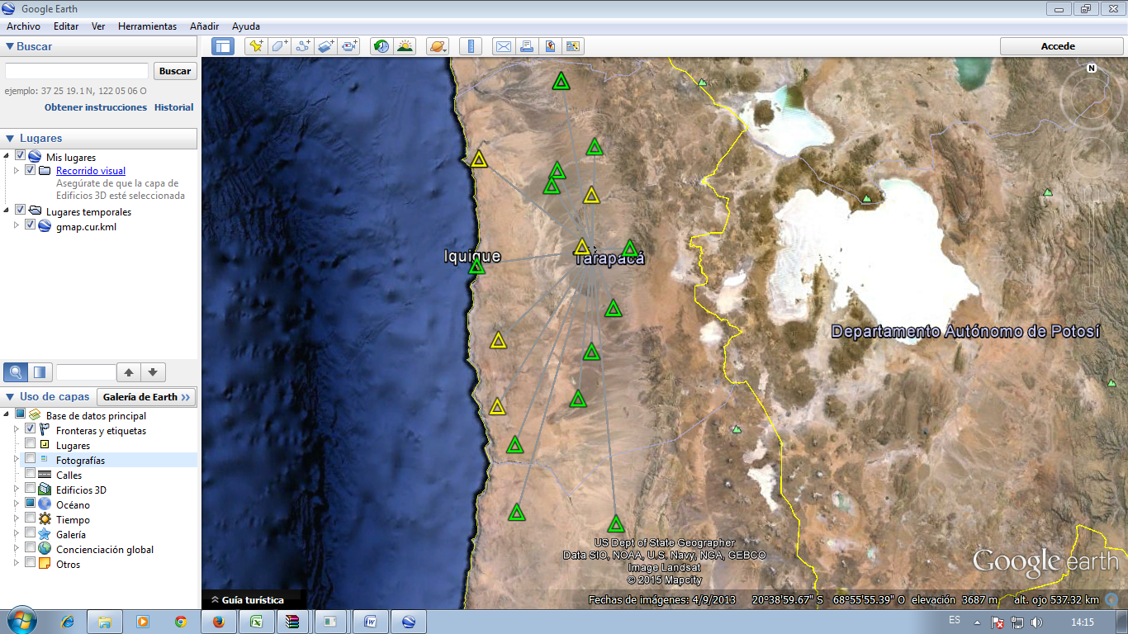

Figura 1. Epicentro del evento 1.

Por medio del azimut, ángulo de llegada del rayo a las estaciones (Ain) y la polaridad del movimiento de la estación (dilatación o compresión), se encontró un mecanismo focal que describiera adecuadamente el evento (figuras 2 y 3). Dos estaciones que inicialmente se clasificaron como compresión quedaron dentro del área de dilatación, sin embargo, puede deberse a un error al momento de ubicar el tiempo de llegada de la onda p. Los datos obtenidos son:

* Strike: 12°
* Dip angle: 70°
* Slip: 90° (se toma el eje positivo hacia abajo).

De acuerdo al mecanismo focal obtenido, la ruptura corresponde a una falla normal. Discriminar cuál de las dos líneas nodales es el plano de ruptura no es posible con la información que tenemos, porque la configuración tectónica de los sismos intraplaca permite tener ambos planos. Aun así, observando la disposición de las réplicas en el slab o realizando una inversión de datos es posible determinar el plano.

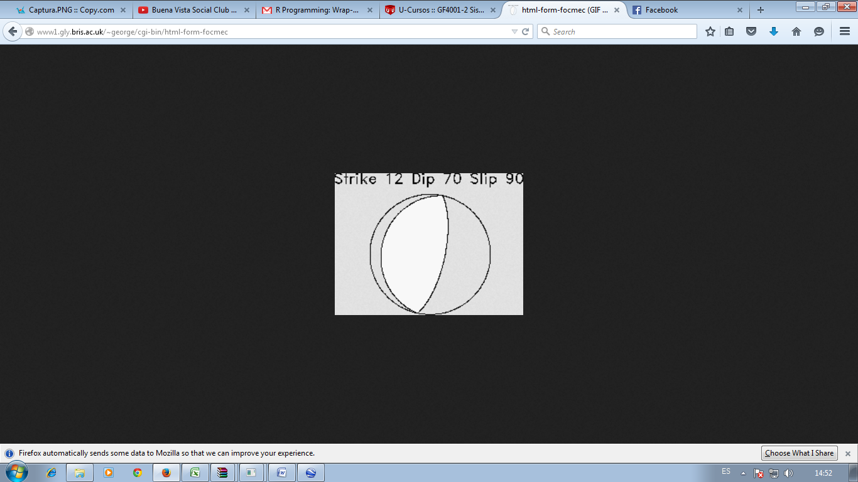 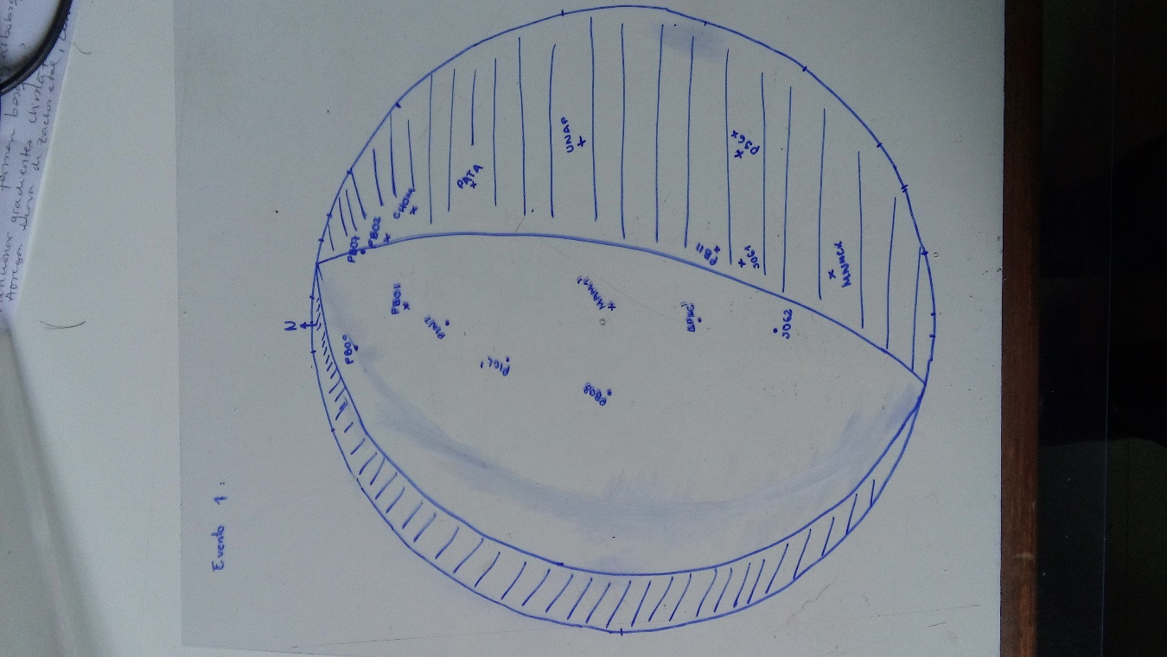

Figuras 2 y 3. Mecanismo focal del evento 1.

**Evento 2**

En la figura 4 se muestra la ubicación del epicentro del evento 2, cuyo hipocentro está a 106.4 km de profundidad. Al igual que en el caso anterior, no se tuvieron en cuenta los datos de la estación POZO. El rms final es de 0.38.

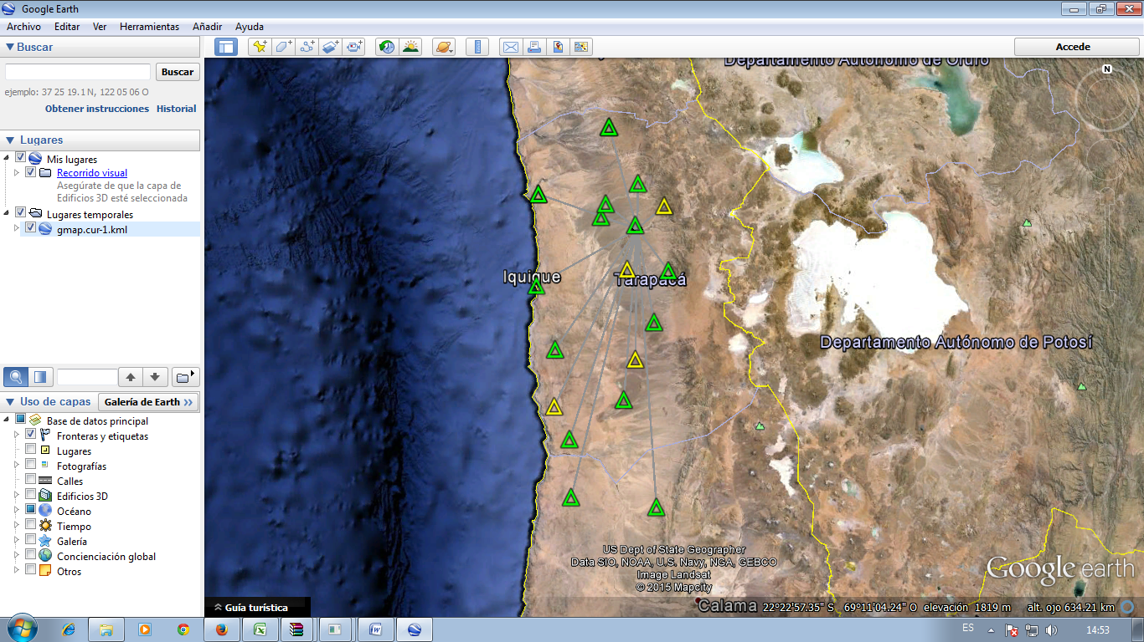

Figura 4. Localización del evento 2.

El mecanismo focal que mejor describe el evento 2 se presenta en las figuras 5 y 6. En este caso, una de las estaciones clasificadas previamente como dilatación quedó dentro de la zona de compresión, en el registro no es claro porque se encuentra cerca a uno de los nodos de la pelota. Los datos obtenidos son:

* Strike: 20°
* Dip: 63°
* Slip: -90°

Por lo tanto, este evento es ocasionado por una falla inversa.

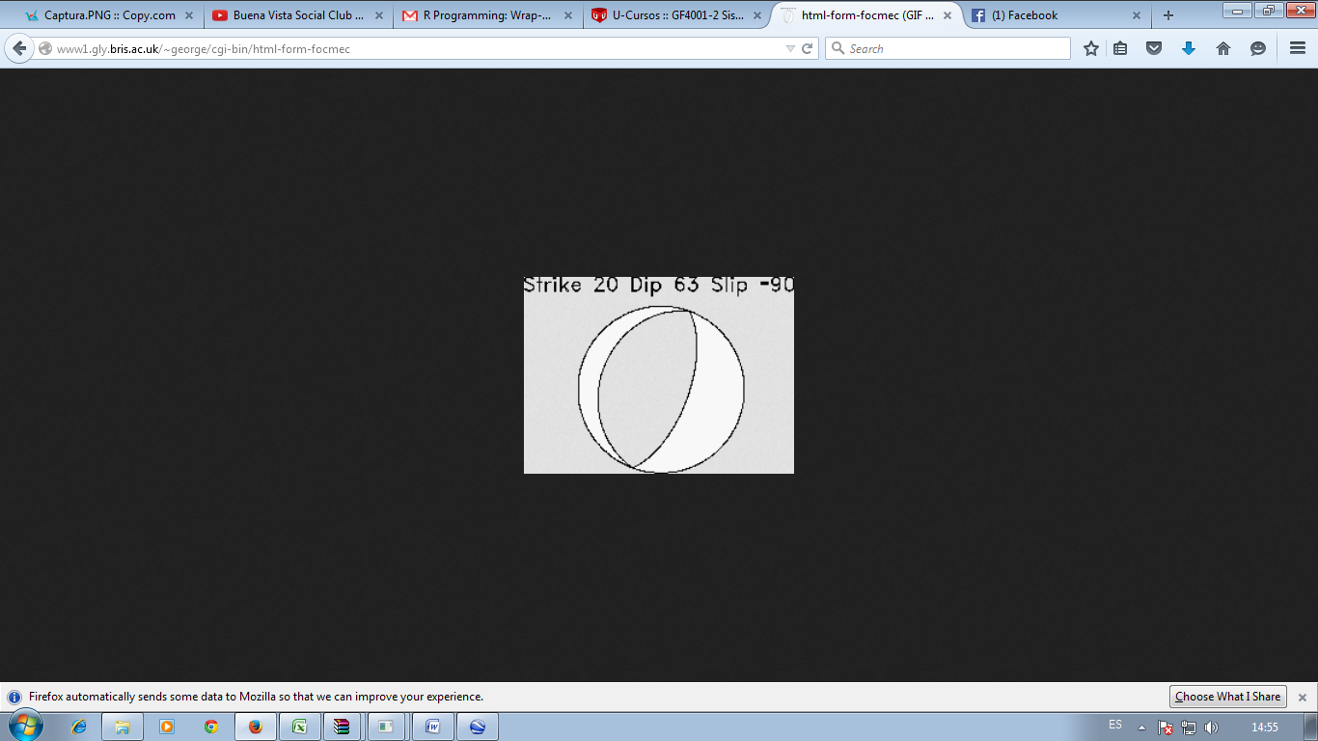 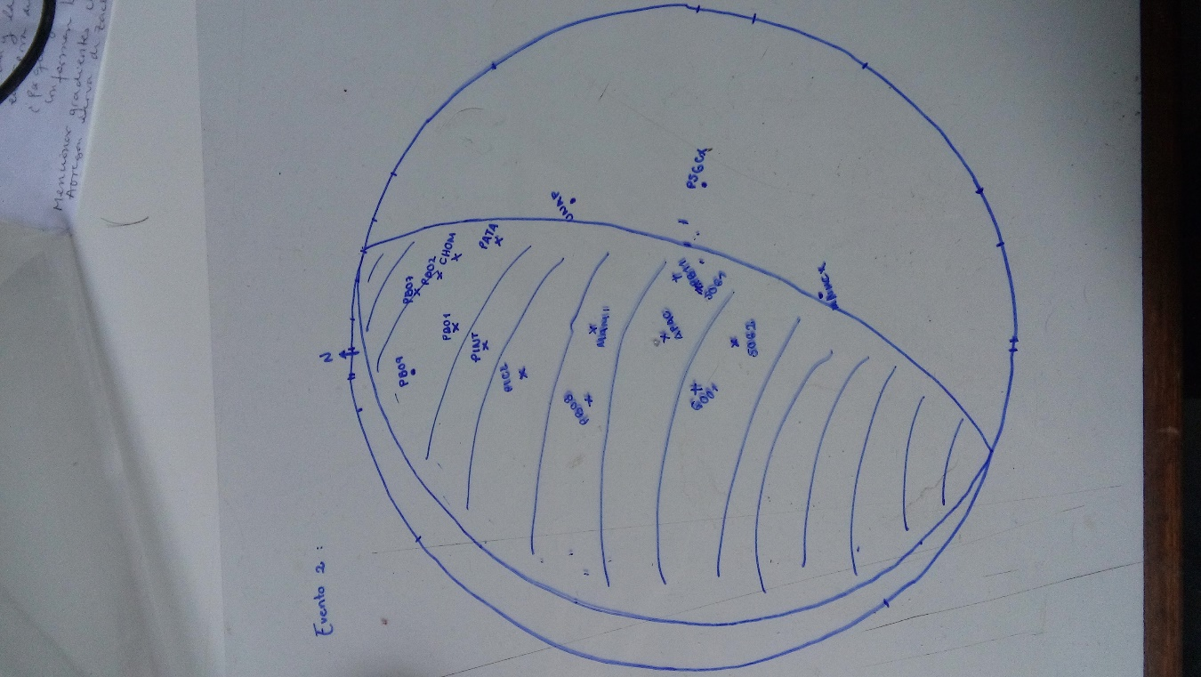

Figuras 5 y 6. Mecanismo focal del evento 2.

**Pregunta 3:**

Los mecanismos focales hallados anteriormente muestran una vista desde abajo, sin embargo, también es posible realizarlos en una vista desde arriba. Para esto se debe tener en cuenta la siguiente condición:

Si Ain<90 : Ain’ = 180-Ain y Az’ = 180+-Az

**Pregunta 4:**

En un ambiente de subducción hay dos tipos de fuerzas predominantes: slab pull y slab push. El slab pull está asociado a la extensión, por lo que produce fallas normales. Mientras que el slab push está relacionado a fuerzas compresivas, generando fallas inversas.

En conclusión, los resultados obtenidos son coherentes con los datos proporcionados y la configuración tectónica de la zona, porque en el slab a profundidad intermedia se pueden generar estos tipos de fallas.